|  |  |
| --- | --- |
|  |  |
| 작성자 | 검토자 |

**사례연구3**

**State.77 데이터셋 다중 회귀분석**

**및**

**코스피지수를 활용한 시계열 분석**

B2조: 문현진(조장) 남원식 오준서

21. 11. 15(월) 제출

**목 차**

**서론**

1. State data sets……………………………………………………………………………………………………….. 3
2. KOSPI 데이터 ……………………………………………………………………………………………………….. 3

**본론**

1. **State.x77 데이터셋 다중회귀분석 4**
2. State data sets 준비.....…………………………………………………………………………………………… 4
3. 기대수명 변수에 대한 회귀분석(1)....……………………………………………………………………. 5
4. 기대수명 변수에 대한 회귀분석(2) ……………………………………………………………………… 9
5. 기대수명 변수에 대한 회귀분석(3).……………………………………………………………………… 11
6. 예측 결과값 구하기……………………………………………………………………………………………... 12
7. 회귀모델 3D 그래프 시각화……………………………………………………………............................... 12
8. **KOSPI지수를 활용한 시계열분석 13**
9. 추세선 확인………………………………………………………………………………………………………... 13
10. 시계열 자료 변동요인 분해………………………………………………………………………………….. 13
11. 결과 해석…………………………………………………………………………………………………………… 14

**결론**

*부 록* 16

*참고자료* 21

# 서론

R기본 내장 데이터 셋인 State.x77과 한국거래소에서 제공하는 과거 10년간의 코스피 지수 데이터 셋을 활용하여 각각 다중 회귀분석과 시계열 분석을 시행한 보고서이다.

1. State data sets  
   state 데이터 셋에는 state.abb, ,area, center, division, name, region, x77 데이터 셋이 존재한다. 그 중 state.x77데이터 셋을 이용하여 다중회귀분석을 실시하고 유의미한 독립변수를 걸러내어 기대수명에 가장 큰 영향을 미치는 요인들을 살펴본다.
2. KOSPI 데이터  
   한국거래소에서 제공하는 많은 데이터 중 과거 10년(2011.11.08~2021.11.08)간의 코스피 지수 데이터를 가져온다. 이 자료는 비정상성 시계열 자료로서 시계열 분석을 수행하여 추세와 계절성 요인 등을 파악하고 미래를 예측한다.

# 본론

1. **State.x77 데이터 셋 다중회귀분석**
2. **데이터 셋 준비**

State.x77데이터 셋 내용

|  |  |  |  |  |  |  |  |  |
| --- | --- | --- | --- | --- | --- | --- | --- | --- |
|  | Population | Income | Illiteracy | Life.Exp | Murder | HS.Grad | Frost | Area |
| Alabama | 3615 | 3624 | 2.1 | 69.05 | 15.1 | 41.3 | 20 | 50708 |
| Alaska | 365 | 6315 | 1.5 | 69.31 | 11.3 | 66.7 | 152 | 566432 |
| Arizona | 2212 | 4530 | 1.8 | 70.55 | 7.8 | 58.1 | 15 | 113417 |
| Arkansas | 2110 | 3378 | 1.9 | 70.66 | 10.1 | 39.9 | 65 | 51945 |
| California | 21198 | 5114 | 1.1 | 71.71 | 10.3 | 62.6 | 20 | 156361 |
| Colorado | 2541 | 4884 | 0.7 | 72.06 | 6.8 | 63.9 | 166 | 103766 |
| Connecticut | 3100 | 5348 | 1.1 | 72.48 | 3.1 | 56 | 139 | 4862 |
| Delaware | 579 | 4809 | 0.9 | 70.06 | 6.2 | 54.6 | 103 | 1982 |
| Florida | 8277 | 4815 | 1.3 | 70.66 | 10.7 | 52.6 | 11 | 54090 |
| Georgia | 4931 | 4091 | 2 | 68.54 | 13.9 | 40.6 | 60 | 58073 |
|  |  |  |  | (중략) |  |  |  |  |
| Washington | 3559 | 4864 | 0.6 | 71.72 | 4.3 | 63.5 | 32 | 66570 |
| West Virginia | 1799 | 3617 | 1.4 | 69.48 | 6.7 | 41.6 | 100 | 24070 |
| Wisconsin | 4589 | 4468 | 0.7 | 72.48 | 3 | 54.5 | 149 | 54464 |
| Wyoming | 376 | 4566 | 0.6 | 70.29 | 6.9 | 62.9 | 173 | 97203 |

(표1-1)

USA의 각 state에 대한 Population, Income, Illiteracy, Life,Exp, murder, HS.Grad, Frost, Area에 대한 정보를 확인한다.

|  |
| --- |
| Call:  lm(formula = model_1, data = state)  Residuals:  Min 1Q Median 3Q Max  -1.48895 -0.51232 -0.02747 0.57002 1.49447  (표1-2)  Residual standard error: 0.7448 on 42 degrees of freedom  Multiple R-squared: 0.7362, Adjusted R-squared: 0.6922  F-statistic: 16.74 on 7 and 42 DF, p-value: 2.534e-10 |

1. **기대수명 변수에 대한 회귀분석(1)  
   Life.Exp**를 **종속변수**로 설정하고 **나머지** **모든 변수**를 **독립변수**로 넣어 회귀분석을 실시한 결과이다 .  
   이 모델에서 F-통계량=16.74, p-value=2.534e-10 이므로  
   Life.Exp에 대한 독립변수들 간의 모형은 유의수준 5%하에서 통계적으로 매우 유의하다.

|  |  |  |  |  |
| --- | --- | --- | --- | --- |
| Summary | Estimate | Std. Error | t value | Pr(>|t|) |
| (Intercept) | 7.094e+01 | 1.748e+00 | 40.586 | < 2e-16 |
| Population | 5.180e-05 | 2.919e-05 | 1.775 | 0.0832 |
| Income | -2.180e-05 | 2.444e-04 | -0.089 | 0.9293 |
| Illiteracy | 3.382e-02 | 3.663e-01 | 0.092 | 0.9269 |
| Murder | -3.011e-01 | 4.662e-02 | -6.459 | 8.68e-08 |
| HS.Grad | 4.893e-02 | 2.332e-02 | 2.098 | 0.0420 |
| Frost | -5.735e-03 | 3.143e-03 | -1.825. | 0.0752 |
| Area | -7.383e-08 | 1.668e-06 | -0.044 | 0.9649 |

(표1-2)

**결과)**  
회귀분석 결과로 추정된 회귀식은  
[기대수명 = 70.94 + 0.00005180(Population) - 0.0002180(Income) + 0.03382(Illiteracy) -0.3011(Murder) +0.04893(HS.Grad) – 0.005735(Frost) – 0.00000007383(Area)]이다.  
따라서,  
**기대수명**을 **증가**시키는 요인으로는 Population, Illiteracy, HS.Grad가 있고  
**기대수명**을 **감소**시키는 요인으로는 Income, Murder, Frost, Area가 있음을 알 수 있다.

그러나, 회귀계수의 p-value값이 0.05보다 큰 변수들이 존재하는 것으로 보아 모든 변수가 통계적으로 유의하지는 않다는 것을 확인할 수 있다.  
(1)번 회귀모델에 대한 시각화 및 설명)

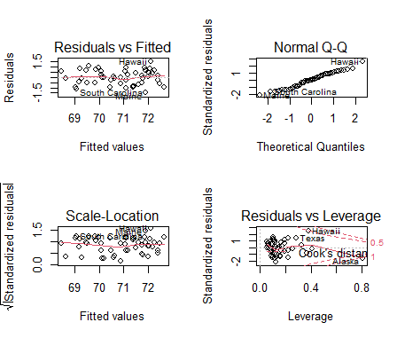 (그림1-1)

각 분석결과에 따른 해석은 아래와 같다.

1. Residuals vs Fitted

x축은 회귀모형을 통해 예측된 값(기대수명)이고, y축은 잔차이다. 선형회귀 모형은 오차가 정규분포를 따른다는 정규성을 가정하므로 기울기가 0에 가까운 이 그래프는 이상적인 모형에 가깝다고 볼 수 있다.

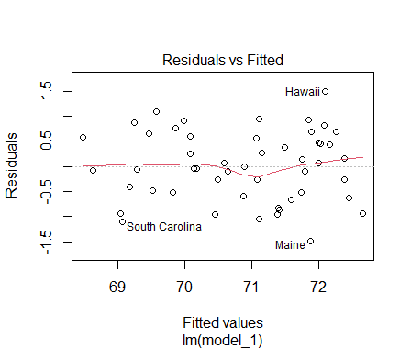 (그림1-2)

1. Normal Q-Q

표준화된 잔차의 확률도를 나타내는 그래프의 점들이 45도 각도의 직선을 이루는 형태를 띄므로 이 모델은 정규성 가정을 만족한다고 볼 수 있다.

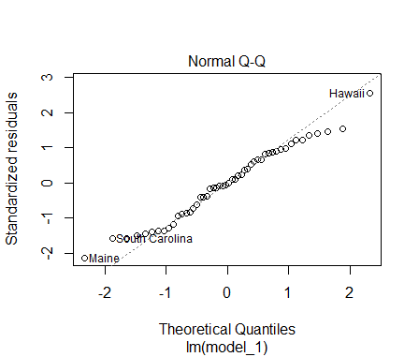 (그림1-3)

1. Scale-Location

x축은 회귀모형을 통해 예측된 y값이며, y축은 표준화 잔차를 나타낸다. 기울기가 0인 직선의 형태가 관측되는 것은 이상적이다. 그러나 Hawaii 및 소수의 점들이 매우 멀리 떨어져 있는데 이 지점에서는 회귀모형이 예측을 잘 하지 못했음을 알 수 있다.

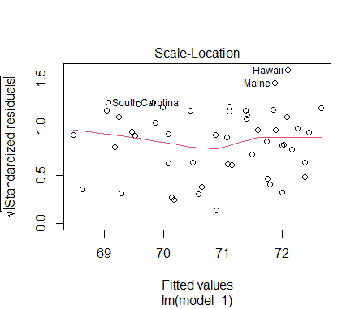 (그림1-4)

1. Residuals vs Leverage

x축은 레버리지, y축은 표준화 잔차값을 나타낸다. 레버리지란 관측치가 다른 관측치 집단으로부터 떨어진 정도를 나타내며 독립변수가 얼마나 극단에 치우쳐 있는지를 보여준다. 여기서 0.5이상인 빨간 점선의 밖에 있는 Hawaii와 Alaska는 예측치를 크게 벗어난 관측치이다.

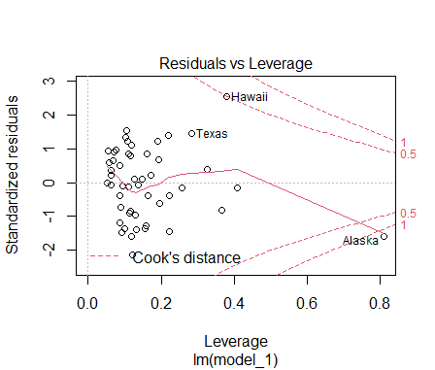 (그림1-5)

**정리)**

(1)번 모델은 정규성 가정을 만족하지만 무의미한 변수가 섞여있고, Leverage를 나타낸 4번째 그래프에서 예측치를 크게 벗어난 관측치들이 발견되는 것으로 보아 해당 모델은 아직 보완이 필요한 것을 알 수 있다.

다음 장에서는 p-value값이 0.5이상인 변수를 제외하고 회귀모델을 만들어 분석을 실시한다.

|  |
| --- |
| Call:  lm(formula = for2, data = state)  Residuals:  Min 1Q Median 3Q Max  -1.47095 -0.53464 -0.03701 0.57621 1.50683  (표1-3)  Residual standard error: 0.7197 on 45 degrees of freedom  Multiple R-squared: 0.736, Adjusted R-squared: 0.7126  F-statistic: 31.37 on 4 and 45 DF, p-value: 1.696e-12 |

1. **기대수명 변수에 대한 회귀분석(2)  
   Life.Exp**를 **종속변수**로 설정하고 (1)번 모델에서 p-value값이 0.5 이상인 **Income, Illiteracy, Area를 제외한 나머지**를 **독립변수**로 넣어 회귀분석을 실시한 결과이다 .  
   이 모델에서 F-통계량=31.37, p-value=1.696e-12 이므로  
   Life.Exp에 대한 독립변수들 간의 모형은 유의수준 5%하에서 통계적으로 매우 유의하다.

|  |  |  |  |  |
| --- | --- | --- | --- | --- |
| Summary | Estimate | Std. Error | t value | Pr(>|t|) |
| (Intercept) | 7.103e+01 | 9.529e-01 | 74.542 | < 2e-16 |
| Population | 5.014e-05 | 2.512e-05 | 1.996 | 0.05201 |
| Murder | -3.001e-01 | 3.661e-02 | -8.199 | 1.77e-10 |
| HS.Grad | 4.658e-02 | 1.483e-02 | 3.142 | 0.00297 |
| Frost | -5.943e-03 | 2.421e-03 | -2.455. | 0.01802 |

(표1-3)

**각 변수들 간의 산점도**

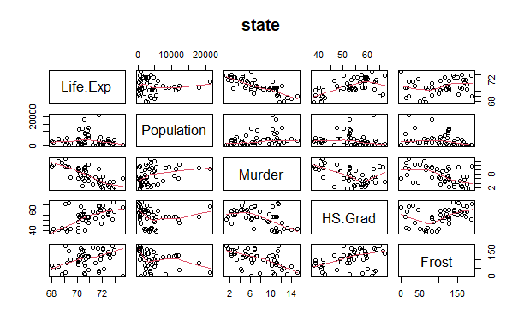 (그림1-6)

**결과)**

회귀분석 결과로 추정된 회귀식은  
[기대수명 = 70.103 + 0.00005014(Population) - 0.3001(Murder) +0.04893(HS.Grad)]이다.  
따라서,  
**기대수명**을 **증가**시키는 요인으로는 Population, HS.Grad가 있고  
**기대수명**을 **감소**시키는 요인으로는 Murder, Frost가 있음을 알 수 있다.  
(2)번 모델은 (1)번 모델보다 모형의 설명력이 69.22% > 71.26%로 2.04%p 증가했다.  
  
+ 회귀분석 전 (그림1-6)의 산점도를 살펴보면 상대적으로 관련성이 적은 변수들이 있음을 대략적으로 알 수 있다.

**정리)**

(1)번모델에서 무의미한 변수들을 제거하고 (2)번모델을 생성하여 분석하였다.  
 다음 장에서는 (2)번 모델에서도 관련도가 가장 높은 2개의 변수로 회귀모델을 만들어 분석을 실시한다.

|  |
| --- |
| Call:  lm(formula = for3, data = state)  Residuals:  Min 1Q Median 3Q Max  -1.66758 -0.41801 0.05602 0.55913 2.05625  (표1-4)  Residual standard error: 0.7959 on 47 degrees of freedom  Multiple R-squared: 0.6628, Adjusted R-squared: 0.6485  F-statistic: 46.2 on 2 and 47 DF, p-value: 8.016e-12 |

1. **기대수명 변수에 대한 회귀분석(3)  
   Life.Exp**를 **종속변수**로 설정하고 (2)번 모델에서 관련성이 가장 높은 **Murder**와 **HS.Grad변수**를 **독립변수**로 넣어 회귀분석을 실시한 결과이다 .  
   이 모델에서 F-통계량=46.2, p-value=8.016e-12 이므로  
   Life.Exp에 대한 독립변수들 간의 모형은 유의수준 5%하에서 통계적으로 매우 유의하다.

|  |  |  |  |  |
| --- | --- | --- | --- | --- |
| Summary | Estimate | Std. Error | t value | Pr(>|t|) |
| (Intercept) | 70.29708 | 1.01567 | 69.213 | < 2e-16 |
| Murder | -0.23709 | 0.03529 | -6.719 | 2.18e-08 |
| HS.Grad | 0.04389 | 0.01613 | 2.721 | 0.00909 |

(표1-4)

**결과)**

회귀분석 결과로 추정된 회귀식은  
[기대수명 = 70.29708 - 0.23709(Murder) +0.04389(HS.Grad)]이다.  
따라서,  
**기대수명**에 **가장 큰 영향을 미치는** 요인은 **Murder**이고,  
**살인비율이 10만명당 1명**일 때 **기대수명**은 *0.23709*살 **감소**하고,  
**고졸비율이 1% 증가**할 때마다 **기대수명**이 *0.04389*살 **증가**하는 것을 알 수 있다.

1. **기대수명의 예측 결과값**예시) 전 인구의 55%가 고졸이고 살인비율이 10만명당 8명일 때 기대수명의 결과값은?  
   기대수명=70.29708+0.04389(HS.grad)-0.23709(murder)이므로  
   직접 계산했을 때,  
   각각 고졸비율에 55, 살인비율에 8을 넣으면  
   기대수명=70.29708+2.41395-1.89672  
    = 70.81431살 이라는 예측값을 얻을 수 있다.  
   또는,  
    Predict()함수를 통해 구하면 70.81416살 이라는 예측값을 얻을 수 있다.(부록 코드1-5)
2. **회귀모델 3D 그래프 시각화**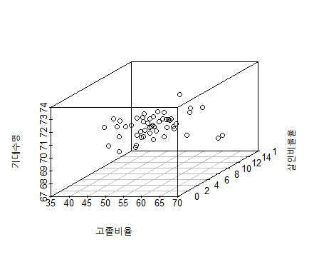(그림1-7)
3. **KOSPI지수를 활용한 시계열분석**
4. **추세선 확인**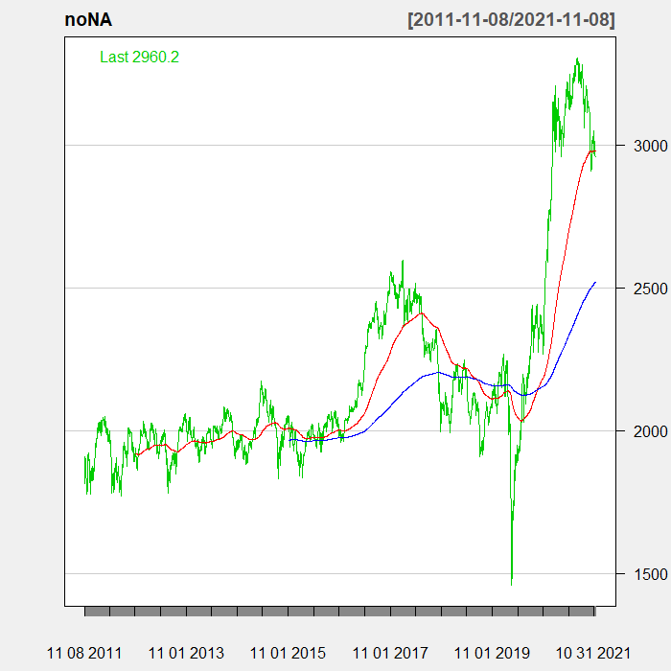(그림2-1)
5. **시계열 자료 변동요인 분해**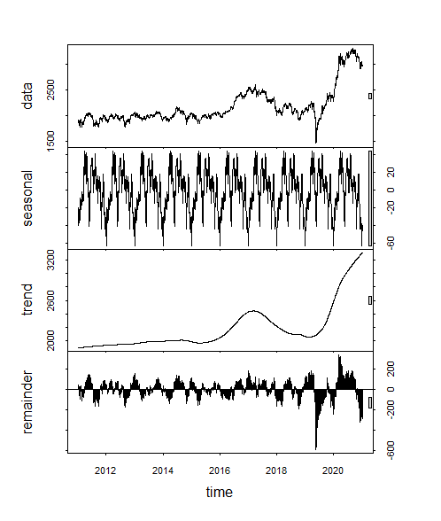(그림2-2)
6. **결과 해석** 빨간선은 1년단위 추세선이고, 파란선은 4년단위 추세선을 그린 결과이다. 2017년에 큰 폭으로 상승한뒤 평균으로 회귀하는 모습을 보이다가 19년도를 전후로 큰 등락을 겪었다.  
    최근 지수는 점점 하락하는 모습을 보이고 있지만 연단위 추세선에서는 아직 상승하는 모습이다.  
   시계열 자료의 변동요인을 분해한 (그림2-2)를 보면 data는 KOSPI지수의 관측값들을 나타내고 있고, seasonal 그래프를 보면 계절성분을 갖고있다고 보기 어려운 그래프 형태를 띄고있다.  
    Trend 그래프에서는 초기에 완만한 증가세를 보이다가 중반부터는 급격한 증가 및 감소가 이어지고 말기에는 급격한 증가세가 눈에 띈다.  
    Remainder 그래프에서는 불규칙 성분인 잔차를 확인할 수 있다.

# 결론

R에서 기본적으로 제공하는 state.x77데이터 셋과 한국거래소에서 제공하는 코스피 지수 데이터를 각각 회귀분석과 시계열 분석을 실시하였다.  
 state.x77데이터 셋을 분석한 결과 살인비율과 고졸비율이 기대수명에 가장 큰 영향을 미치는 변수임을 파악하고 각 독립변수의 변화에 따른 기대수명의 예측치까지 구할 수 있었다.  
 코스피 데이터의 시계열 분석에서는 이산적으로 분리된 시계열 데이터를 연속적으로 만들기 위해 주말 및 공휴일의 결측치를 예상치로 대체하여 분석을 진행하였으나, 관측시점 사이의 간격이 너무 촘촘하여 ARIMA 분석을 수행할 수 없었던 것이 아쉬웠다.

# 부록

전체코드

|  |
| --- |
| ## B2조 사례연구3 ####  # study3.2.0  # 변경내용  # 결측치 오류처리 해결  # 변수명 일부 변경  rm(list=ls())  getwd()  setwd('C:/rwork/')  install.packages("car")  install.packages('scatterplot3d')  install.packages("tidyverse")  install.packages("dplyr")  install.packages("zoo")  install.packages("forecast")  library(scatterplot3d)  library(dplyr)  library(car)  library(tidyverse)  library(zoo)  library(forecast)  library(quantmod) |

|  |
| --- |
| ## 문제1 ###################################################################  # 다음 사항을 적용하여 다중회귀분석을 실시하시오  # 1) state 데이터 셋을 load하고, state.77 data.set을 데이터프레임으로 변환하고,  # life EXP 변수를 Life.EXP로 HS Grad변수를 HS.Grad로 변경하시오.  state <- data.frame(state.x77)  str(state)  # 2) Life Expectancy 변수를 종속변수로 설정하고 나머지 변수를 독립변수로 설정하여  # 회귀분석을 실시하시오. 실시 후 결과에 대해 해석하시오  names(state)  model_1 = Life.Exp ~ Population+Income+Illiteracy+Murder+HS.Grad+Frost+Area  state_1.lm <- lm(formula = model_1, data=state) # (1)번모델 생성  summary(state_1.lm) # 회귀모델의 요약정보  vif(state_1.lm) # 공선성 확인  cor(state) # 상관분석결과  par(mfrow=c(2,2))  plot(state_1.lm) # 회귀분석 그래프 시각화  # 3) 2)번 회귀모형에서 Income, Illiteracy, Area 변수를 제외하고 회귀분석을 실시하고  # 결과에 대해 해석하시오  for2 = Life.Exp ~ Population+Murder+HS.Grad+Frost  state_2.lm <- lm(formula = for2, data=state) # (2)번모델 생성  summary(state_2.lm)  # 각 변수간의 산점도 출력  newstate2 <- state %>% select(1,4,5,6,7) %>% pairs(panel=panel.smooth, main='state')  # 4) Life Expectancy 변수를 종속변수로 설정하고 HS.Grad와 Murder 변수를 예측변수  # (predictor variable)로 설정하여 회귀분석을 실시하시오  for3 = Life.Exp ~ Murder+HS.Grad  state_3.lm <- lm(formula = for3, data=state) # (3)번모델 생성  plot(state_3.lm)  summary(state.lm)  # 5) 전 인구의 55%가 고졸이고 살인비율이 10만명당 8명일 때 Life Expectancy 결과값을  # 예측하시오  summary(state_3.lm)  # 기대수명=70.29708+0.04389(HS.grad)-0.23709(murder)이므로  # 각각 고졸비율에 55, 살인비율에 8을 넣으면  # life=70.29708+2.41395-1.89672  # =70.81431살 이라는 예측값을 얻을 수 있다.  newpred <- predict(state_3.lm, newdata=data.frame(HS.Grad=55,Murder=8))  newpred # 기대수명=70.81416살  # 6) 4)번에서처럼 2개의 독립변수, 1개의 종속변수의 데이터와 fit된 회귀평면을  # 3D 그래프로 시각화 하시오.  scatterplot3d(state$Life.Exp~state$HS.Grad+state$Murder, highlight.3d = FALSE,  type = "p",xlab='고졸비율',ylab = '살인비율',zlab = '기대수명') |

|  |
| --- |
| ## 문제2 ####################################################################  # 2-1) 한국거래소에서 받아온 코스피 데이터를 변수에 저장한다.  kospi <- read.csv('kospi_data_10year.csv', header=T)  # 2-2) 코스피 데이터 셋에서 일자와 종가 데이터를 ko.date변수에 저장한다.  ko.date <-kospi %>% select(1,2) %>% as.data.frame  ko.date$일자 <- as.Date(ko.date$일자)  # 2-3) 빠져있는 주말과 공휴일을 생성하여 병합한다.  calender <- seq.Date(min(ko.date$일자),max(ko.date$일자),"day") %>%  data.frame() %>% `colnames<-`('일자')  day365 <- full_join(calender, ko.date, by='일자')  # 2-4) 결측치를 유사값으로 대체한다.  zooval <- zoo(day365$종가,day365$일자)  noNA <- zooval %>% na.approx %>% data.frame  # 2-5) 그래프를 생성하여 추세선을 확인한다.  chartSeries(noNA, theme=chartTheme('white'),  type = c('auto', 'mathsticks'),  subset = '2011-11::',  show.grid=TRUE,  major.ticks = 'auto',minor.ticks = TRUE,  multi.col = F,  TA="addEMA(365.25,col='red');addEMA(1461,col='blue')")  # 2-6) 시계열 데이터를 생성한다.  result.ts<- ts(data = noNA,  start = c(2011,11,08),end = c(2021,11,08), frequency =365)  # 2-7) 시계열 요소 분해 및 해석  # 기본/ 계절변동/ 추세변동/ 잔차  plot(stl(result.ts,'periodic')) |

표1-1 전체 데이터 셋

|  |  |  |  |  |  |  |  |  |
| --- | --- | --- | --- | --- | --- | --- | --- | --- |
|  | Population | Income | Illiteracy | Life.Exp | Murder | HS.Grad | Frost | Area |
| Alabama | 3615 | 3624 | 2.1 | 69.05 | 15.1 | 41.3 | 20 | 50708 |
| Alaska | 365 | 6315 | 1.5 | 69.31 | 11.3 | 66.7 | 152 | 566432 |
| Arizona | 2212 | 4530 | 1.8 | 70.55 | 7.8 | 58.1 | 15 | 113417 |
| Arkansas | 2110 | 3378 | 1.9 | 70.66 | 10.1 | 39.9 | 65 | 51945 |
| California | 21198 | 5114 | 1.1 | 71.71 | 10.3 | 62.6 | 20 | 156361 |
| Colorado | 2541 | 4884 | 0.7 | 72.06 | 6.8 | 63.9 | 166 | 103766 |
| Connecticut | 3100 | 5348 | 1.1 | 72.48 | 3.1 | 56 | 139 | 4862 |
| Delaware | 579 | 4809 | 0.9 | 70.06 | 6.2 | 54.6 | 103 | 1982 |
| Florida | 8277 | 4815 | 1.3 | 70.66 | 10.7 | 52.6 | 11 | 54090 |
| Georgia | 4931 | 4091 | 2 | 68.54 | 13.9 | 40.6 | 60 | 58073 |
| Hawaii | 868 | 4963 | 1.9 | 73.6 | 6.2 | 61.9 | 0 | 6425 |
| Idaho | 813 | 4119 | 0.6 | 71.87 | 5.3 | 59.5 | 126 | 82677 |
| Illinois | 11197 | 5107 | 0.9 | 70.14 | 10.3 | 52.6 | 127 | 55748 |
| Indiana | 5313 | 4458 | 0.7 | 70.88 | 7.1 | 52.9 | 122 | 36097 |
| Iowa | 2861 | 4628 | 0.5 | 72.56 | 2.3 | 59 | 140 | 55941 |
| Kansas | 2280 | 4669 | 0.6 | 72.58 | 4.5 | 59.9 | 114 | 81787 |
| Kentucky | 3387 | 3712 | 1.6 | 70.1 | 10.6 | 38.5 | 95 | 39650 |
| Louisiana | 3806 | 3545 | 2.8 | 68.76 | 13.2 | 42.2 | 12 | 44930 |
| Maine | 1058 | 3694 | 0.7 | 70.39 | 2.7 | 54.7 | 161 | 30920 |
| Maryland | 4122 | 5299 | 0.9 | 70.22 | 8.5 | 52.3 | 101 | 9891 |
| Massachusetts | 5814 | 4755 | 1.1 | 71.83 | 3.3 | 58.5 | 103 | 7826 |
| Michigan | 9111 | 4751 | 0.9 | 70.63 | 11.1 | 52.8 | 125 | 56817 |
| Minnesota | 3921 | 4675 | 0.6 | 72.96 | 2.3 | 57.6 | 160 | 79289 |
| Mississippi | 2341 | 3098 | 2.4 | 68.09 | 12.5 | 41 | 50 | 47296 |
| Missouri | 4767 | 4254 | 0.8 | 70.69 | 9.3 | 48.8 | 108 | 68995 |
| Montana | 746 | 4347 | 0.6 | 70.56 | 5 | 59.2 | 155 | 145587 |
| Nebraska | 1544 | 4508 | 0.6 | 72.6 | 2.9 | 59.3 | 139 | 76483 |
| Nevada | 590 | 5149 | 0.5 | 69.03 | 11.5 | 65.2 | 188 | 109889 |
| New Hampshire | 812 | 4281 | 0.7 | 71.23 | 3.3 | 57.6 | 174 | 9027 |
| New Jersey | 7333 | 5237 | 1.1 | 70.93 | 5.2 | 52.5 | 115 | 7521 |
| New Mexico | 1144 | 3601 | 2.2 | 70.32 | 9.7 | 55.2 | 120 | 121412 |
| New York | 18076 | 4903 | 1.4 | 70.55 | 10.9 | 52.7 | 82 | 47831 |
| North Carolina | 5441 | 3875 | 1.8 | 69.21 | 11.1 | 38.5 | 80 | 48798 |
| North Dakota | 637 | 5087 | 0.8 | 72.78 | 1.4 | 50.3 | 186 | 69273 |
| Ohio | 10735 | 4561 | 0.8 | 70.82 | 7.4 | 53.2 | 124 | 40975 |
| Oklahoma | 2715 | 3983 | 1.1 | 71.42 | 6.4 | 51.6 | 82 | 68782 |
| Oregon | 2284 | 4660 | 0.6 | 72.13 | 4.2 | 60 | 44 | 96184 |
| Pennsylvania | 11860 | 4449 | 1 | 70.43 | 6.1 | 50.2 | 126 | 44966 |
| Rhode Island | 931 | 4558 | 1.3 | 71.9 | 2.4 | 46.4 | 127 | 1049 |
| South Carolina | 2816 | 3635 | 2.3 | 67.96 | 11.6 | 37.8 | 65 | 30225 |
| South Dakota | 681 | 4167 | 0.5 | 72.08 | 1.7 | 53.3 | 172 | 75955 |
| Tennessee | 4173 | 3821 | 1.7 | 70.11 | 11 | 41.8 | 70 | 41328 |
| Texas | 12237 | 4188 | 2.2 | 70.9 | 12.2 | 47.4 | 35 | 262134 |
| Utah | 1203 | 4022 | 0.6 | 72.9 | 4.5 | 67.3 | 137 | 82096 |
| Vermont | 472 | 3907 | 0.6 | 71.64 | 5.5 | 57.1 | 168 | 9267 |
| Virginia | 4981 | 4701 | 1.4 | 70.08 | 9.5 | 47.8 | 85 | 39780 |
| Washington | 3559 | 4864 | 0.6 | 71.72 | 4.3 | 63.5 | 32 | 66570 |
| West Virginia | 1799 | 3617 | 1.4 | 69.48 | 6.7 | 41.6 | 100 | 24070 |
| Wisconsin | 4589 | 4468 | 0.7 | 72.48 | 3 | 54.5 | 149 | 54464 |
| Wyoming | 376 | 4566 | 0.6 | 70.29 | 6.9 | 62.9 | 173 | 97203 |

|  |
| --- |
| ## test zone ##################################################################  # 1-1  # state.x77 데이터 셋 확인 과정  state <- data.frame(state.x77)  write.csv(state,'state.csv',quote = F)  # 1-2  plot(state_1.lm,which = c(1:6)) # Cock's distance 관련 정보까지 출력  # 1-4  newstate <- state %>% select(4,5,6) %>% pairs(panel=panel.smooth, main='state')  # 산점도를 그려 확인해보면 살인률과 고졸비율은 기대수명과는 밀접한 관련이 있지만  # 서로에게는 관련성이 적은 것을 확인할 수 있다.  pred<- predict(state_3.lm, state)  pred # (3)번모델의 각 주별 기대수명 예측치  # 1-7  plot(decompose(result.ts)) # stl()과 유사한 방법 |

# 참고자료

1. 결측치 대체  
   <https://stackoverflow.com/questions/27368195/r-ts-with-missing-values>
2. 코스피 데이터 셋  
   http://www.krx.co.kr/main/main.jsp